RIMMA COSMETICS

Состав натурального скраба COCOA SCRUB

Молотые зерна какао-бобов  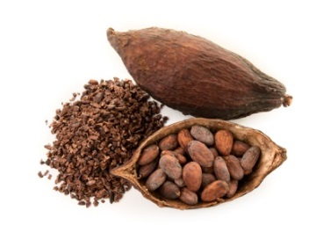 | Молотые зерна какао-бобов интенсивно способствуют удалению шероховатостей кожи, улучшают её текстуру и стимулируют кровообращение, увеличивают тонус и упругость кожи.
Розовая гималайская соль  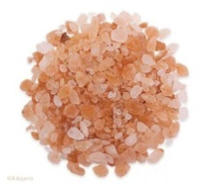 | Заживление ран и регенерация тканей, стимуляция иммунитета и жизненных сил организма, способствование омоложению и поддержание здорового внешнего вида кожи, активизация снабжения кислородом и питательными веществами каждой клеточки тела.
Масло Какао  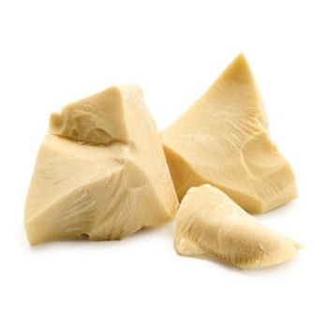 | Богатейшее по своему составу масло какао обладает прекрасными питательными, увлажняющими и смягчающими свойствами, оказывает ярко выраженное заживляющее и тонизирующее действие. Особенно подходит для очень сухой кожи. Придает коже упругость. Масло какао помогает избавиться от послеродовых растяжек или после снижения веса.
Абрикосовое масло  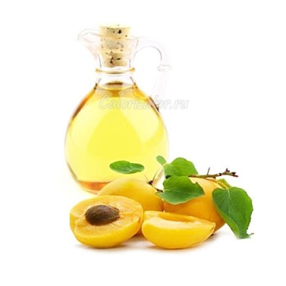 | Основные вещества, входящие в состав абрикосового масла: витамин А, обеспечивает коже увлажнение и эластичность;  витамин С, отвечает за упругость и молодость кожи; витамин F (наибольший процент), помогает ускорить регенерацию клеток кожи, замедляя тем самым ее увядание и старение, нормализовать работу сальных желез, избежать появление угревых высыпаний; замечательно заживляет и тонизирует кожу; улучшает цвет лица; благодаря своим противовоспалительным свойствам помогает снять кожные воспаления.
Арахисовое масло  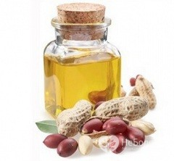 | Масло арахиса оказывает бактерицидное, противовоспалительное и ранозаживляющее действие. Арахисовое масло способствует смягчению, питанию и интенсивному увлажнению кожного покрова, придает коже эластичность и упругость.
Масло Жожоба  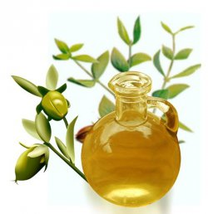 | Масло замедляет старение, разглаживает, успокаивает, нормализует работу сальных желез, избавляет от прыщей и угрей, улучшает цвет кожи.
Витамин А  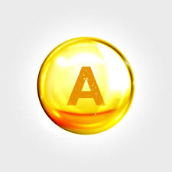 | Способствует хорошему увлажнению кожи.
Витамин Е  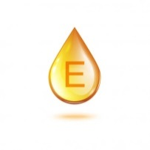 | Замедляет старение клеток, устраняет воспалительные процессы.

СДЕЛАНО ПРИРОДОЙ!
УПАКОВАНО ЧЕЛОВЕКОМ!
ПРОИЗВЕДЕНО С ЛЮБОВЬЮ В КАЗАХСТАНЕ!

По вопросам сотрудничества:
+77782058888 Уалиева Римма Мейрамовна
rimma.cosmetics@gmail.com

